20x20x0,9 Basis 3 kreide R10/A Oberfläche Micro

Agrob Buchtal Solar Ceramics

Eigenschaften

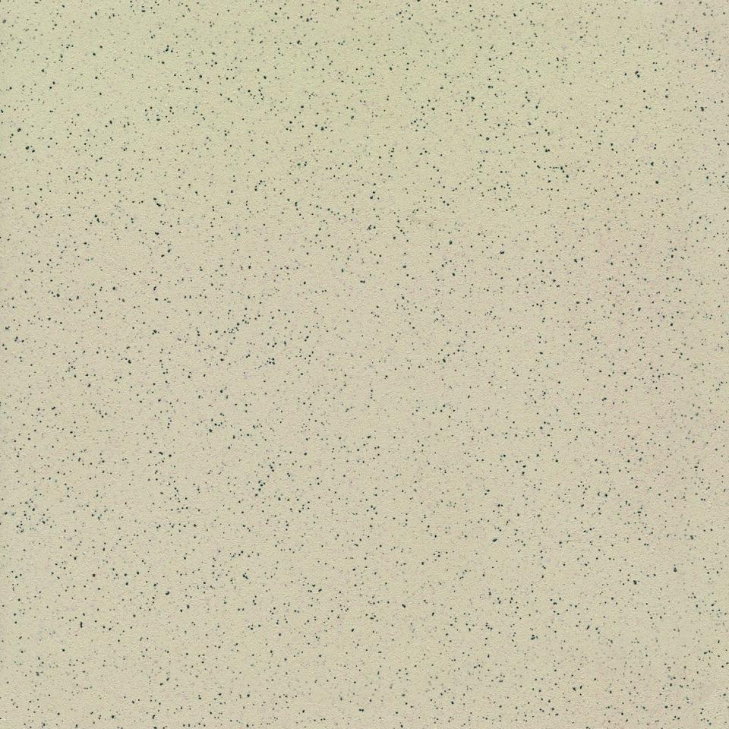

GTIN:

4012767809594

HAN:

620249-075

Belastbarkeit

trittsicher

Bewertungsgruppe Rutschgefahr

A, R 10

Farbton

beige

Oberfläche

eben, matt

Produkt

Fliese

Werkstoff

Steinzeug

Breite (mm)

197,00

Dicke (mm)

9,00

Länge (mm)

197,00

Klassifizierung Keramik

unglasiert, DIN EN 14411 BIa

Fugenbreite (mm)

3,00

Serie

Basis 3